UNIVERSIDADE DE MOGI DAS CRUZES
BACHARELADO EM ENGENHARIA DE SOFTWARE

RAYANE DA LUZ BARBOSA

ESTAÇÃO METEOROLÓGICA VIRTUAL AVANÇADA COM ESP32

MOGI DAS CRUZES
2026
RAYANE DA LUZ BARBOSA RGM: 11221103247

ESTAÇÃO METEOROLÓGICA VIRTUAL AVANÇADA COM ESP32

Trabalho apresentado para o Prof. Alessandro Aparecido da Silva sobre atividade relacionada à disciplina de IOT – Internet das coisas do curso de Bacharelado em Engenharia de Software.

MOGI DAS CRUZES
2026

RESUMO
Este documento apresenta o desenvolvimento de uma Estação Meteorológica Virtual Avançada utilizando o microcontrolador ESP32 simulado na plataforma Wokwi com linguagem MicroPython. O projeto integra sensores virtuais de temperatura e umidade (DHT22), luminosidade (LDR) e qualidade do ar (MQ-2), com exibição de dados em display OLED SSD1306 com quatro telas alternáveis via botão. Os dados coletados são enviados via protocolo MQTT ao broker HiveMQ Cloud e visualizados em tempo real através de um dashboard desenvolvido no Node-RED. O sistema incorpora dados climáticos reais da cidade de Suzano/SP obtidos via API OpenWeatherMap, permitindo comparação entre dados simulados e reais, cálculo de índice de conforto térmico e previsão do tempo baseada em pressão atmosférica com identificação de período diurno e noturno.

Palavras-chave: ESP32, MicroPython, IoT, MQTT, HiveMQ, Node-RED, Wokwi, DHT22, LDR, MQ-2, OLED, OpenWeatherMap, Estação Meteorológica.
LISTA DE FIGURAS
Figura 1 – Wokwi: simulação rodando com OLED e Serial Monitor
Figura 2 – Dashboard Node-RED com dados em tempo real
Figura 3 – Flow Node-RED com tópicos MQTT conectados
Figura 4 – HiveMQ Cloud — Broker MQTT ativo
Figura 5 – OpenWeatherMap — API Key ativa
Figura 6 – Terminal Node-RED — Conexão HiveMQ
Figura 7 – Repositório GitHub do Projeto
SUMÁRIO
1 INTRODUÇÃO 6
2 OBJETIVOS 7
2.1 Objetivo Geral 7
2.2 Objetivos Específicos 7
3 COMPONENTES E TECNOLOGIAS UTILIZADAS 8
3.1 Hardware Virtual (Wokwi) 8
3.2 Linguagem e Bibliotecas (MicroPython) 8
3.3 Serviços e Plataformas 8
4 ARQUITETURA DO SISTEMA 9
4.1 Tópicos MQTT Publicados 9
5 DESENVOLVIMENTO 10
5.1 Firmware MicroPython (main.py) 10
5.2 Display OLED — 4 Telas 10
5.3 Previsão do Tempo 10
5.4 Dashboard Node-RED 11
6 RESULTADOS E EVIDÊNCIAS 12
Figura 1 — Wokwi: simulação rodando com OLED e Serial Monitor 12
Figura 2 — Dashboard Node-RED com dados em tempo real 12
Figura 3 — Fluxo Node-RED com tópicos MQTT conectados 13
Figura 4 — HiveMQ Cloud — Broker MQTT configurado 13
Figura 5 — OpenWeatherMap — API Key ativa 14
Figura 6 — Terminal Node-RED — Conexões MQTT 14
Figura 7 — Repositório GitHub do Projeto 15
7 INSTRUÇÕES PARA EXECUÇÃO DO PROJETO 16
7.1 Pré-requisitos 16
7.2 Configurando o Wokwi 16
7.3 Configurando o Node-RED 16
8 CONCLUSÃO 17
9 REFERÊNCIAS 18

1 INTRODUÇÃO
A Internet das Coisas (IoT) representa uma das maiores revoluções tecnológicas da atualidade, conectando dispositivos físicos à internet para coleta, processamento e transmissão de dados em tempo real. Estações meteorológicas inteligentes constituem uma aplicação prática e relevante, combinando sensores ambientais, microcontroladores, protocolos de comunicação e interfaces de visualização.
Este projeto foi desenvolvido como atividade prática da disciplina de IoT da Universidade de Mogi das Cruzes, aplicando conceitos fundamentais de IoT em um sistema integrado e funcional. A solução utiliza o simulador Wokwi para emular um ESP32 com MicroPython e múltiplos sensores, comunicação Wi-Fi via protocolo MQTT com o broker HiveMQ Cloud, e visualização dos dados através do Node-RED com integração à API OpenWeatherMap para dados climáticos reais de Suzano/SP.

2 OBJETIVOS

2.1 Objetivo Geral
Desenvolver uma estação meteorológica virtual avançada com ESP32 simulado no Wokwi em MicroPython, integrando MQTT ao HiveMQ Cloud, consumo da API OpenWeatherMap e visualização em dashboard Node-RED.

2.2 Objetivos Específicos
- Simular o ESP32 com MicroPython e sensores DHT22, LDR e MQ-2 no Wokwi
- Implementar leitura e exibição de dados no display OLED SSD1306 com 4 telas alternáveis via botão
- Calcular o índice de conforto térmico (Heat Index) pela fórmula de Rothfusz
- Configurar alertas visuais no OLED para condições ambientais extremas
- Estabelecer comunicação Wi-Fi e envio de dados via MQTT ao HiveMQ Cloud
- Consumir a API OpenWeatherMap para dados climáticos reais de Suzano/SP
- Calcular previsão do tempo com identificação de período dia/noite via sunrise/sunset da API
- Desenvolver dashboard Node-RED com visualização em tempo real

3 COMPONENTES E TECNOLOGIAS UTILIZADAS

3.1 Hardware Virtual (Wokwi)
Componente | Descrição / Função
ESP32 DevKit C v4 | Microcontrolador principal — Wi-Fi, processamento e controle de todos os periféricos
Display OLED SSD1306 | Display 128x64px via I2C (SDA: GPIO21, SCL: GPIO22) — 4 telas alternáveis via botão
Sensor DHT22 | Temperatura e umidade via GPIO4 — comunicação digital
Sensor LDR | Luminosidade via GPIO34 (ADC) — mapeado para 0–100%
Sensor MQ-2 | Qualidade do ar via GPIO35 (ADC) — mapeado para 0–100%
Botão Push Button | GPIO15 — alternância entre as 4 telas do OLED

3.2 Linguagem e Bibliotecas (MicroPython)
Módulo/Biblioteca | Finalidade
network | Gerenciamento de conexão Wi-Fi
umqtt.simple | Cliente MQTT para publicação de mensagens ao HiveMQ
urequests | Requisições HTTP para a API OpenWeatherMap
ujson | Parsing do JSON retornado pela API
dht | Leitura do sensor DHT22 (nativo MicroPython)
machine (I2C, ADC, Pin) | Controle de pinos, ADC e barramento I2C
ssd1306.py | Driver do display OLED (arquivo incluído no projeto)

3.3 Serviços e Plataformas
Serviço | Função
Wokwi | Simulador online de ESP32 com MicroPython v1.21.0
HiveMQ Cloud | Broker MQTT gratuito — TLS na porta 8883
OpenWeatherMap API | Dados climáticos reais de Suzano/BR em tempo real
Node-RED v4.1.8 | Plataforma de automação e dashboard local
node-red-dashboard | Módulo de interface gráfica (v3.6.6)

4 ARQUITETURA DO SISTEMA
O sistema é composto por quatro camadas integradas que se comunicam em tempo real:
- Camada de Sensoriamento: ESP32 com MicroPython simulado no Wokwi lê os sensores a cada 3 segundos e exibe no OLED
- Camada de Comunicação: dados publicados via MQTT ao HiveMQ Cloud a cada 10 segundos; API OpenWeatherMap consultada a cada 5 minutos
- Camada de Processamento: Node-RED recebe as mensagens MQTT e renderiza o dashboard
- Camada de Visualização: dashboard dark mode com dados em tempo real

4.1 Tópicos MQTT Publicados
Tópico MQTT | Dado Publicado
estacao/temperatura | Temperatura DHT22 (°C)
estacao/umidade | Umidade DHT22 (%)
estacao/luminosidade | Luminosidade LDR (%)
estacao/gas | Qualidade do ar MQ-2 (%)
estacao/previsao | Previsão calculada (ex: Noite Nublada)
estacao/conforto | Índice de conforto térmico
estacao/api/temperatura | Temperatura real Suzano/SP (°C)
estacao/api/umidade | Umidade real (%)
estacao/api/pressao | Pressão atmosférica real (hPa)
estacao/api/vento | Vento real (km/h)
estacao/api/sensacao | Sensação térmica real (°C)
estacao/api/descricao | Descrição do clima atual

5 DESENVOLVIMENTO

5.1 Firmware MicroPython (main.py)
O firmware foi desenvolvido em MicroPython para ESP32 e estruturado nas seguintes rotinas:
- ler_sensores(): executada a cada 3 segundos — lê DHT22 com até 5 tentativas, calcula conforto térmico e lê LDR e MQ-2 via ADC
- exibir_tela(): atualiza o OLED com a tela atual (0 a 3), alternada pelo botão via interrupção no loop principal
- buscar_previsao(): executada na inicialização e a cada 5 minutos — consulta OpenWeatherMap e calcula previsão com sunrise/sunset
- enviar_mqtt(): executada a cada 10 segundos — publica os 12 tópicos MQTT no HiveMQ Cloud

5.2 Display OLED — 4 Telas
- Tela 0 — Temperatura e Umidade: valores em destaque com alerta para temperatura extrema (>35°C ou <5°C)
- Tela 1 — Luminosidade e Gás: valores percentuais com alerta de ar contaminado (>70%)
- Tela 2 — Conforto Térmico: índice de calor calculado e classificação
- Tela 3 — Previsão do Tempo: previsão calculada com temperatura e umidade atuais

5.3 Previsão do Tempo
A previsão é calculada localmente com base na pressão atmosférica obtida da API e na diferença de temperatura entre o sensor e a API. O sistema usa os campos dt, sunrise e sunset da API para identificar se é dia ou noite, retornando resultados mais assertivos como Ensolarado, Noite Clara, Noite Nublada, Possível Chuva, Chuva Provável ou Tempestade.

5.4 Dashboard Node-RED
O dashboard foi desenvolvido com o módulo node-red-dashboard v3.6.6, com design dark mode (#0a1628). O flow possui 13 nós MQTT assinando os tópicos do ESP32, um nó function que armazena o estado em memória de fluxo e um nó ui_template que renderiza o HTML. O dashboard exibe três seções: dados reais da API OpenWeatherMap, dados do sensor ESP32 com cores dinâmicas e previsão com conforto térmico.

6 RESULTADOS E EVIDÊNCIAS
O sistema foi testado com sucesso com todos os componentes funcionando de forma integrada em MicroPython. As evidências a seguir comprovam o funcionamento completo do projeto.

Figura 1 — Wokwi: simulação rodando com OLED e Serial Monitor
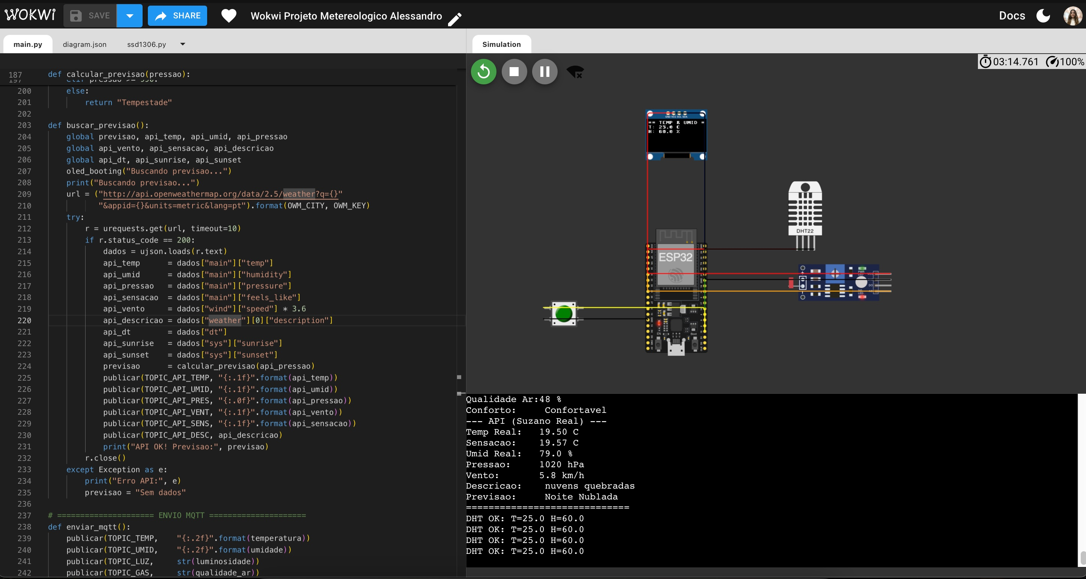
Figura 1: Wokwi rodando em MicroPython com ESP32, OLED exibindo dados, DHT22, LDR, MQ-2 e botão conectados. Serial Monitor mostra dados enviados via MQTT com previsão Noite Nublada.

Figura 2 — Dashboard Node-RED com dados em tempo real
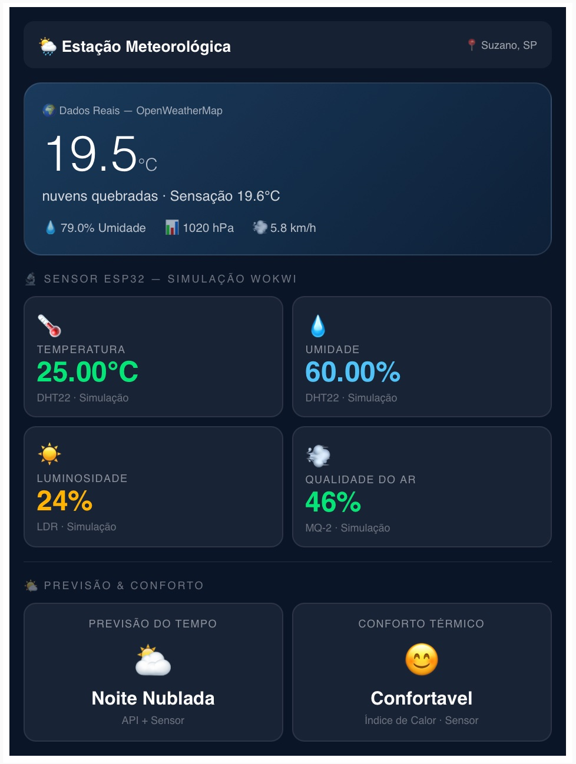
Figura 2: Dashboard mostrando dados reais de Suzano/SP via OpenWeatherMap (19.5°C, nuvens quebradas) e dados do sensor simulado (25°C, 60% umidade). Previsão: Noite Nublada. Conforto: Confortável.

Figura 3 — Fluxo Node-RED com tópicos MQTT conectados
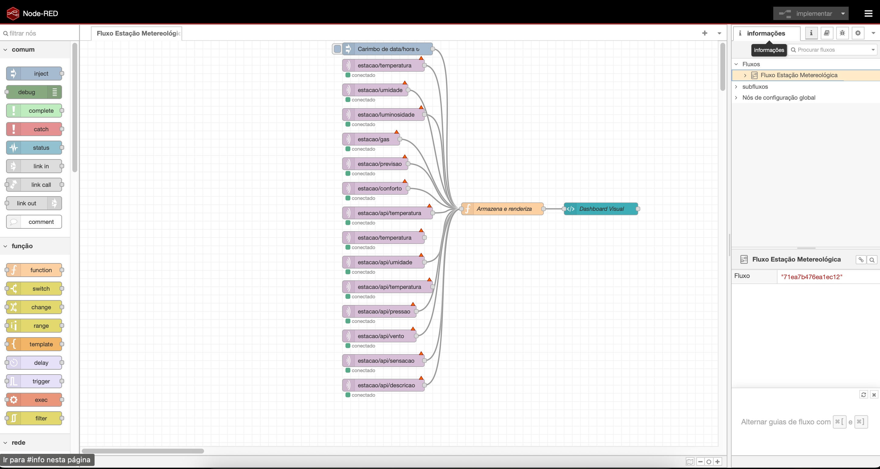
Figura 3: Flow Node-RED com 13 nós MQTT assinando os tópicos publicados pelo ESP32, todos com status conectado.

Figura 4 — HiveMQ Cloud — Broker MQTT configurado
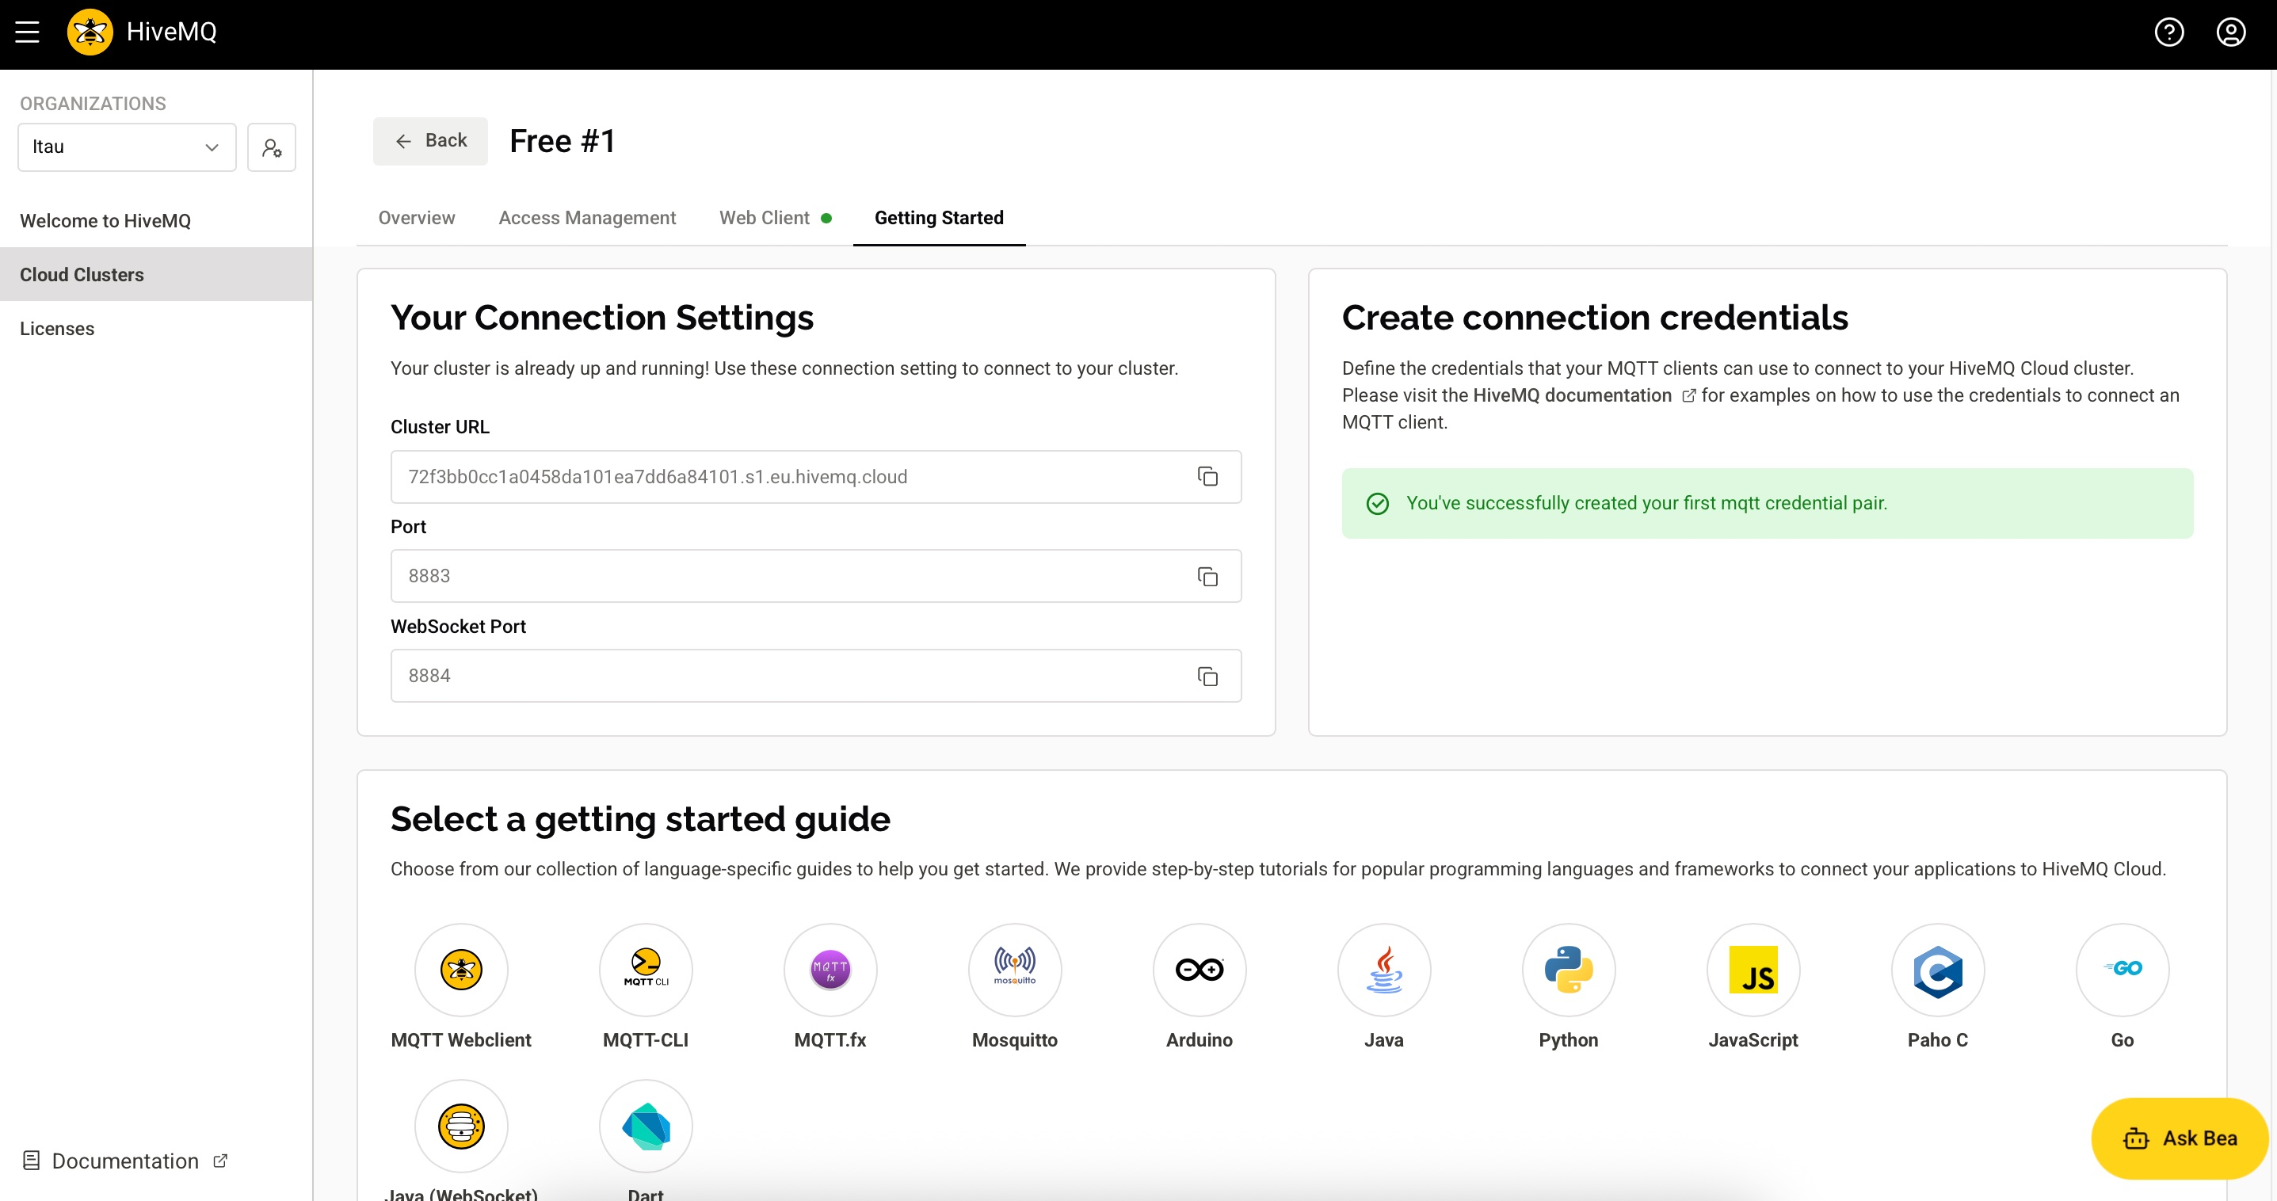
Figura 4: Painel HiveMQ Cloud mostrando o cluster ativo (Free #1), porta 8883 TLS e credenciais configuradas com permissão PUBLISH_SUBSCRIBE.

Figura 5 — OpenWeatherMap — API Key ativa
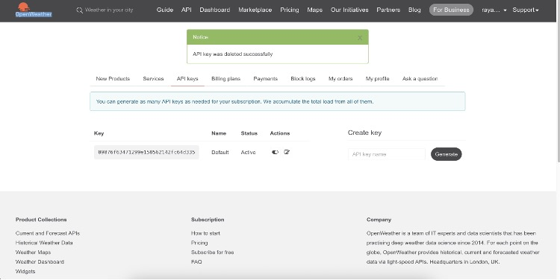
Figura 5: Painel OpenWeatherMap com API Key ativa (Status: Active) utilizada para obter dados climáticos reais de Suzano/BR.

Figura 6 — Terminal Node-RED — Conexões MQTT
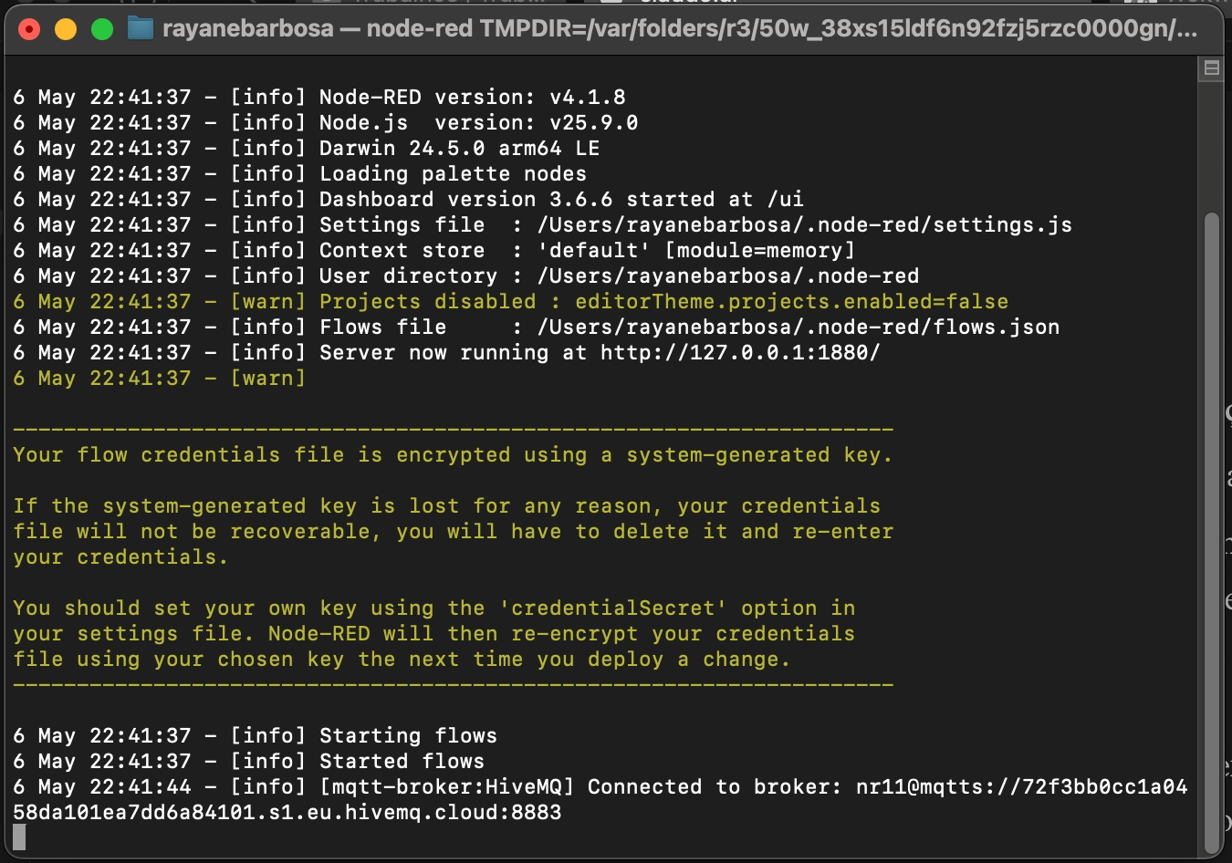
Figura 6: Terminal do Node-RED mostrando conexão bem-sucedida ao broker HiveMQ Cloud via MQTTS na porta 8883.

Figura 7 — Repositório GitHub do Projeto
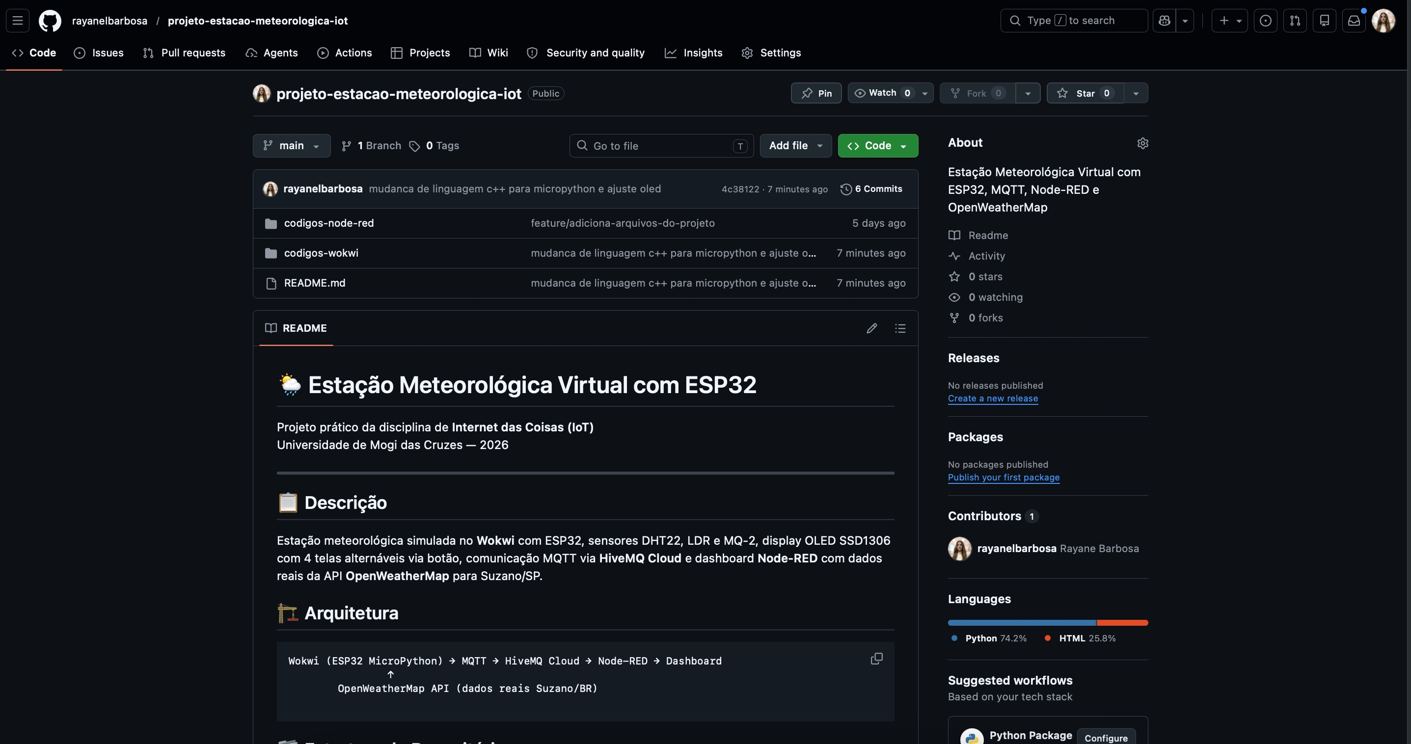
Figura 7: Repositório público no GitHub com estrutura organizada em pastas, README completo e linguagem Python identificada (74.2%).

7 INSTRUÇÕES PARA EXECUÇÃO DO PROJETO

7.1 Pré-requisitos
- Conta no Wokwi (wokwi.com)
- Conta no HiveMQ Cloud (hivemq.com) — plano gratuito
- Conta no OpenWeatherMap (openweathermap.org) — plano gratuito
- Node.js instalado (nodejs.org) — versão LTS
- Node-RED: npm install -g node-red
- Dashboard: cd ~/.node-red && npm install node-red-dashboard

7.2 Configurando o Wokwi
- Acesse wokwi.com → New Project → ESP32
- Cole o main.py na aba de código e crie uma aba ssd1306.py com o driver
- Cole o diagram.json na aba diagram.json
- Substitua as credenciais no topo do main.py (MQTT_HOST, MQTT_USER, MQTT_PASS, OWM_KEY)
- Clique em Play e aguarde ~30 segundos

7.3 Configurando o Node-RED
- No terminal: node-red
- Acesse http://localhost:1880
- Menu ☰ → Import → cole o flow_nos.json
- Configure o broker HiveMQ (host, porta 8883, TLS, usuário e senha)
- Abra o nó Dashboard Visual e cole o conteúdo do dashboard_layout.html
- Clique em Implementar
- Acesse o dashboard em http://localhost:1880/ui

8 CONCLUSÃO
O desenvolvimento da Estação Meteorológica Virtual Avançada com ESP32 em MicroPython permitiu a aplicação prática dos principais conceitos de Internet das Coisas. O projeto integrou com sucesso hardware virtual simulado no Wokwi com serviços de nuvem e ferramentas de visualização.
Todos os objetivos foram alcançados: o display OLED funciona com 4 telas alternáveis em MicroPython; o cálculo de conforto térmico e os alertas visuais foram implementados; a comunicação MQTT transmite dados de forma confiável ao HiveMQ Cloud; a API OpenWeatherMap enriquece o sistema com dados reais de Suzano/SP com identificação assertiva de período dia/noite; e o dashboard Node-RED apresenta interface profissional com dados em tempo real. O projeto também foi publicado no GitHub como portfólio profissional.

9 REFERÊNCIAS
ESPRESSIF SYSTEMS. ESP32 Technical Reference Manual. Disponível em: <https://www.espressif.com>. Acesso em: 06 maio 2026.

MICROPYTHON. MicroPython Documentation. Disponível em: <https://docs.micropython.org>. Acesso em: 06 maio 2026.

HIVEMQ. HiveMQ Cloud Documentation. Disponível em: <https://www.hivemq.com/docs/hivemq-cloud>. Acesso em: 06 maio 2026.

NODE-RED. Node-RED Documentation. Disponível em: <https://nodered.org/docs>. Acesso em: 06 maio 2026.

OPENWEATHERMAP. Current Weather Data API. Disponível em: <https://openweathermap.org/api>. Acesso em: 06 maio 2026.

WOKWI. Wokwi ESP32 Simulator Documentation. Disponível em: <https://docs.wokwi.com>. Acesso em: 06 maio 2026.

ROTHFUSZ, L. P. The Heat Index Equation. Technical Attachment SR90-23. National Weather Service, Fort Worth, Texas, 1990.

